# ▣ 학습 내용

1. VPN의 기능과 역할을 이해한다
2. VPN 설정하기
3. GRE 터널리의 기능과 설정하기
4. VPN의 기능과 역할
5. 네트워크의 종류에는 공중망(Public Network)과 사설망(Private Network)이 있는데 공중망인 경우 가격이 저렴하지만 네트워크를 공동을 이용하기 때문에 보안에 취약하다는 단점이 있다
6. 사설망의 경우 가격이 공중망보다 비싸지만 보안성이 우수하다는 장점이 있다
7. VPN(Virtual Private Network)은 사설망의 장점을 공중망에서 터널링(Tunneling) 기술을 이용하여 제공하는 서비스를 의미한다
8. VPN은 재택근무에 활용 할 수 있으므로 집에서 업무를 보기 위해 회사 서버에 접속해야 하는 경우 인터넷을 통해서 회사 서버에 접속하게 되면 암호화되지 않으므로 해킹을 당할 수 있는 가능성이 있다
9. VPN은 인증 보안 기밀성 유지 등을 위한 암호화 프로토콜과 데이터 위조 및 변조를 방지하기 위한 키(암호)를 살\용한다
10. VPN 설정하기
11. 실습환경

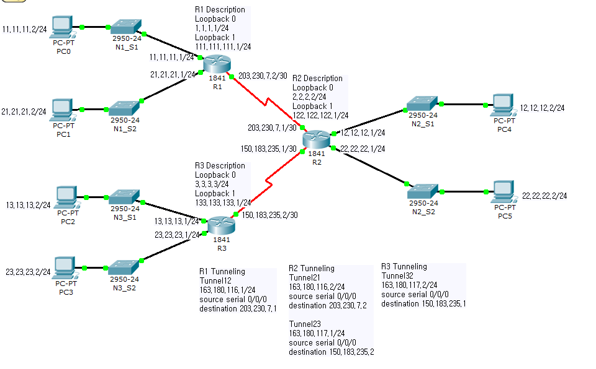

1. R1 설정 스크립트

|  |
| --- |
| * Router(config)#hostname R1 * R1(config)#interface Loopback 0 * R1(config-if)#ip address 1.1.1.1 255.255.255.0 * R1(config-if)#no shutdown * R1(config-if)#exit * R1(config)#interface fastEthernet 0/0 * R1(config-if)#ip address 11.11.11.1 255.255.255.0 * R1(config-if)#no shutdown * R1(config-if)#exit * R1(config)#Interface fastEthernet 0/1 * R1(config-if)#ip address 21.21.21.1 255.255.255.0 * R1(config-if)#no shutdown * R1(config-if)#exit * R1(config)#interface serial 0/0/0 * R1(config-if)#ip address 203.230.7.2 255.255.255.0 * R1(config-if)#no shutdown * R1(config)#router ospf 7 * R1(config-router)#network 1.1.1.0 0.0.0.255 area 0 * R1(config-router)#network 11.11.11.0 0.0.0.255 area 0 * R1(config-router)#network 21.21.21.0 0.0.0.255 area 0 * R1(config-router)#network 203.230.7.0 0.0.0.3 area 0 |

1. R2 설정 스크립트

|  |
| --- |
| * Router(config)#hostname R2 * R2(config)#interface Loopback 0 * R2(config-if)#ip address 2.2.2.2 255.255.255.0 * R2(config-if)#no shutdown * R2(config-if)#exit * R2(config)#interface fastEthernet 0/0 * R2(config-if)#ip address 12.12.12.1 255.255.255.0 * R2(config-if)#no shutdown * R2(config-if)#exit * R2(config)#Interface fastEthernet 0/1 * R2(config-if)#ip address 22.22.22.1 255.255.255.0 * R2(config-if)#no shutdown * R2(config-if)#exit * R2(config)#interface serial 0/0/0 * R2(config-if)#ip address 150.183.235.1 255.255.255.0 * R2(config-if)#no shutdown * R2(config)#interface serial 0/0/1 * R2(config-if)#ip address 203.230.7.1 255.255.255.0 * R2(config-if)#no shutdown * R2(config)#router ospf 7 * R2(config-router)#network 2.2.2.0 0.0.0.255 area 0 * R2(config-router)#network 12.12.12.0 0.0.0.255 area 0 * R2(config-router)#network 22.22.22.0 0.0.0.255 area 0 * R2(config-router)#network 203.230.7.0 0.0.0.3 area 0 * R2(config-router)#network 150.183.235.0 0.0.0.3 area 0 |

1. R3 설정 스크립트

|  |
| --- |
| * Router(config)#hostname R3 * R3(config)#interface Loopback 0 * R3(config-if)#ip address 3.3.3.3 255.255.255.0 * R3(config-if)#no shutdown * R3(config-if)#exit * R3(config)#interface fastEthernet 0/0 * R3(config-if)#ip address 13.13.13.1 255.255.255.0 * R3(config-if)#no shutdown * R3(config-if)#exit * R3(config)#Interface fastEthernet 0/1 * R3(config-if)#ip address 23.23.23.1 255.255.255.0 * R3(config-if)#no shutdown * R3(config-if)#exit * R3(config)#interface serial 0/0/0 * R3(config-if)#ip address 150.183.235.2 255.255.255.0 * R3(config-if)#no shutdown * R3(config)#router ospf 7 * R3(config-router)#network 3.3.3.0 0.0.0.255 area 0 * R3(config-router)#network 13.13.13.0 0.0.0.255 area 0 * R3(config-router)#network 23.23.23.0 0.0.0.255 area 0 * R3(config-router)#network 150.183.235.0 0.0.0.3 area 0 |

♣ 이상에서와 같은 라우터 설정이 완료되면 각 라우터 별로 통신에 문제가 없는지 show ip route 명령어를 이용하여 라우팅 테이블을 확인해 본다

-R1#show ip route

-R1#ping 12.12.12.2

-R1#ping 13.13.13.2

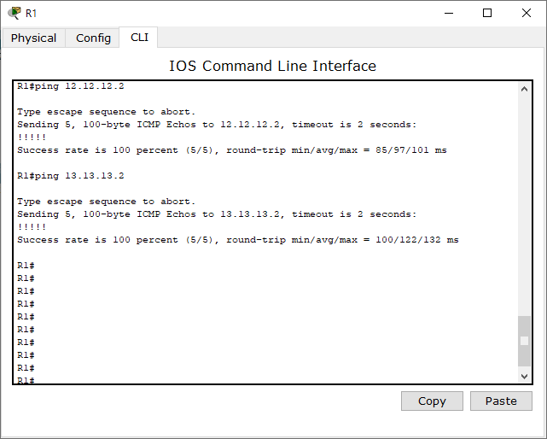

1. GRE 터널링

* 이제 GRE 터널링을 통해 라우팅 정보를 주고 받아보자. 터널링을 위한 네트워크 주소로 163.180.116.0/24를 사용하고 라우터 R1, R2, R3에는 모두 새로이 루프백 인터페이스 1번을 생성하여 IP주소로는 각각 111.111.111.1/24, 122.122.122.1/24, 133.133.133.1/24를 할당하자 한편 이들 주소들은 OSPF가 아닌 RIPv2를 사용하도록 설정한다 라우터 R1에 대한 다음의 터널 설정 스크립트를 참조하도록 한다.

1. R1 터널 설정 스크립트

|  |
| --- |
| - R1(config)#interface tunnel 12  - R1(config-if)#ip address 163.180.116.1 255.255.255.0  - R1(config-if)#tunnel source serial 0/0/0  - R1(config-if)#tunnel destination 203.230.7.1  - R1(config-if)#exit  - R1(config)#interface loopback 1  - R1(config-if)#ip address 111.111.111.1 255.255.255.0  - R1(config-if)#exit  - R1(config)#router rip  - R1(config-router)#version 2  - R1(config-router)#no auto-summary  - R1(config-router)#network 111.111.111.0  - R1(config-router)#network 163.180.116.0 |

♣ 위에서 사용된 명령어 구문의 각 구성 요소에 대해 설명은 다음과 같다.

☞ interface tunnel 12

* 터널 인터페이스를 생성한다 인터페이스 번호는 0 ~ 214748364 까지의 범위 내에서 선택하여 사용한다

☞ ip address 163.180.116.1 255.255.255.0

* 터널 인터페이스가 사용할 IP 주소를 할당한다

☞ tunnel source serial 0/0/0

* 터널 인터페이스는 실제 인터페이스가 아닌 논리적 인터페이스 즉 가상 인터페이스이므로 실제 패킷이 전송될 물리적 인터페이스를 설정해 준다

☞ tunnel destination 203.230.7.2

* 터널의 도착지 주소를 설정한다

☞ router rip

* 터널의 주소와 터널을 통해 주고 받을 네트워크를 선언한다

1. R2 터널 설정 스크립트

|  |
| --- |
| - R2(config)#interface tunnel 21  - R2(config-if)#ip address 163.180.116.2 255.255.255.0  - R2(config-if)#tunnel sourcer serial 0/0/0  - R2(config-if)#tunnel destination 203.230.7.2  - R2(config-if)#exit  - R2(config)#interface tunnel 23  - R2(config-if)#ip address 163.180.117.1 255.255.255.0  - R2(config-if)#tunnel source serial 0/0/1  - R2(config-if)#tunnel destination 150.183.235.2  - R2(config-if)#exit  - R2(config)#interface loopback 1  - R2(config-if)#ip address 122.122.122.1 255.255.255.0  - R2(config-if)#exit  - R2(config)#router rip  - R2(config-router)#version 2  - R2(config-router)#no auto-summary  - R2(config-router)#network 122.122.122.0  - R2(config-router)#network 163.180.117.0  - R2(config-router)#network 163.180.116.0 |

1. R3 터널 설정 스크립트

|  |
| --- |
| - R3(config)#interface tunnel 32  - R3(config-if)#ip address 163.180.117.2 255.255.255.0  - R3(config-if)#tunnel source seirla 0/0/0  - R3(config-if)#tunnel destination 150.183.235.1  - R3(config-if)#exit  - R3(config)#interface loopback 1  - R3(config-if)#ip address 133.133.133.1 255.255.255.0  - R3(config-if)#exit  - R3(config)#router rip  - R3(config-router)#version 2  - R3(config-router)#no auto-summary  - R3(config-router)#network 133.133.133.0  - R3(config-router)#network 163.180.117.0 |

♣ 터널 설정을 마친 상태에서 show ip route rip 명령어를 사용하여 RIP의 라우팅 테이블 정보가 어떻게 구성되어 있는지 확인해 보도록 한다

- R1#show ip route rip

- R2#show ip route rip

- R3#show ip route rip

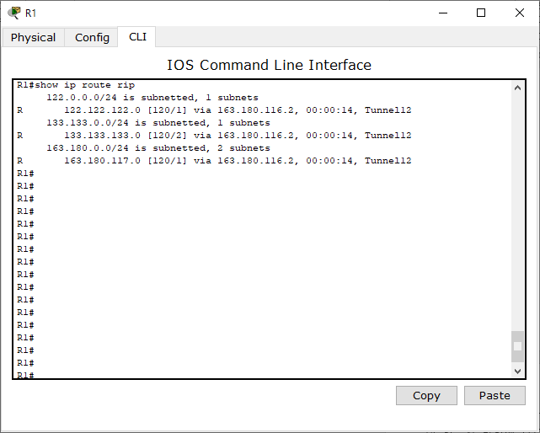

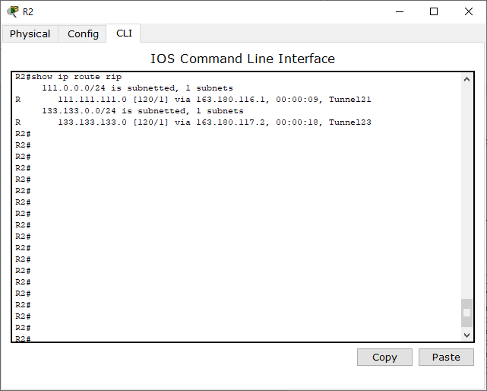

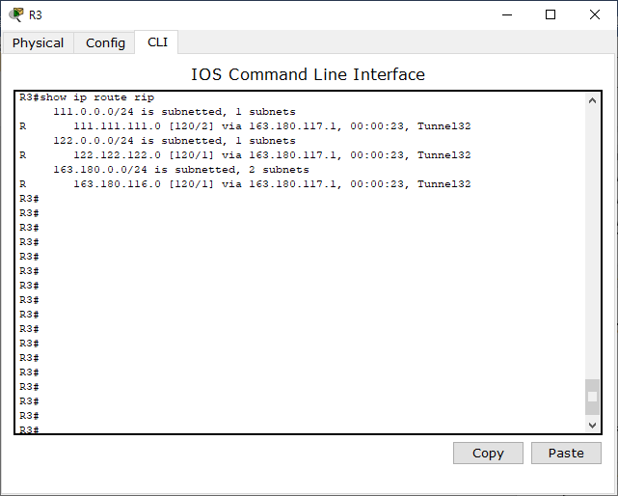

♣ 위의 라우팅 테이블을 확인해 보면 RIP 정보를 받아오는 인터페이스가 물리적인 인터페이스가 아닌 가상 인터페이스 터널인 것을 확인 할 수 있다. 즉 OSPF 라우팅 정보는 물리적인 인터페이스를 통해 라우팅 정보를 주고받고 RIP 라우팅 정보는 논리적인 인터페이스인 터널을 통해 주고받는다는 것을 알 수 있다. R1에서 R3로 Traceroute 명령어를 실시하여 구체적으로 어떠한 경로를 선택하는지 확인해 보자

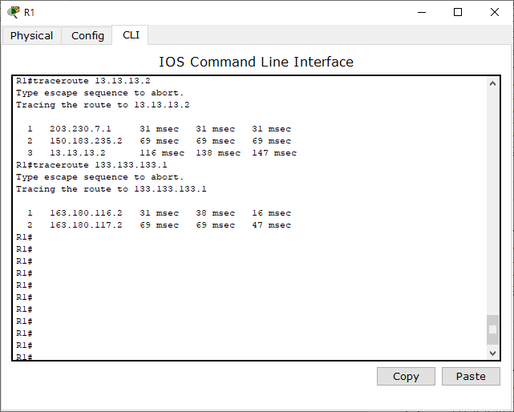

♣ 133.133.133.1의 경우는 논리적 인터페이스인 터널을 13.13.13.2의 경우는 물리적 인터페이스를 거치는 경로를 이용한다는 사실을 확인 할 수 있다